OSM-Daten beschaffen

OSM-Daten beschaffen
Diese Anleitung kann unter Getting_OSM_Data_de.odt oder Getting_OSM_Data_de.pdf heruntergeladen werden
Geprüft 2016-04-05
Um an aktuellste OpenStreetMap Daten zu bekommen ist es am einfachsten, einen Auszug davon von einer Webseite herunterzuladen. Es gibt zahlreiche Webangebote, welche Datenauszüge für gewählte Gebiete anbieten.

Datenauszüge herunterladen

GeoFabrik
GeoFabrik ist eine Firma, die auf die Arbeit mit OpenStreetmap spezialisiert ist. Sie bieten eine Vielzahl an freien Auszügen als Shapefile oder im rohen OSM Format auf ihrer Download Website an. Der Vorteil beim Herunterladen von GeoFabrik Daten ist, dass sie täglich aktualisiert werden und es leicht und zuverlässig ist. Ein Nachteil ist, dass die Daten länderbezogen und nicht alle Länder verfügbar sind.

Städte Auszüge
Die Webseite Metro Extracts wird durch Mapzen betrieben und bietet Shapefiles und rohes OSM Format für Städte weltweit, im wöchentlichen Rhythmus. Dies ist nützlich, wenn man Datenauszüge für einzelne Städte sucht.

BBBike
BBBike bietet etwas ähnliches wie Metro Extracts, aber für andere Städte. Die Daten werden ebenfalls wöchentlich aktualisiert.
Man beachte, dass Kartenelemente in OpenStreetMap eine unbegrenzte Anzahl "freier" Tags besitzen, aber Shapefiles Attribute in einer begrenzten Anzahl an Spalten speichern. Das bedeutet, dass wenn OSM Daten zu Shapefiles konvertiert werden, nur spezifizierte Tags in der Shapefile Tabelle beinhaltet sein werden. Die zuvor genannten Webseiten bieten Shapefiles mit einem Standardsatz an allgemeinen Tags, wenn man aber spezifische Tags benötigt muss man einen der hochspezialisierteren Dienste im nächsten Abschnitt verwenden oder lernen, wie man selbst Daten exportiert.

Angepasste Auszüge

HOT Export
Das Humanitarian OpenStreetMap Team stellt einen Online-Dienst bereit, der es erlaubt, Abzüge von OSM-Daten von einem beliebigen Gebiet, mit wählbarem Inhalt und in verschiedenen Formaten zu erzeugen. Der Dienst steht unter export.hotosm.org zur Verfügung. Die Zusammenstellung, Filterung und Konversion der OpenStreetMap(OSM)-Daten dauert nur wenige Minuten. Das gewünschte Gebiet (AOI) kann durch Namenssuche, Koordinaten des umschließenden Rechtecks, Zeichnen eines Rechtecks, Zeichnen einer beliebigen Kontur, Benutzen der aktuellen Ansicht oder den Import einer GeoJSON-Datei definiert werden. Die verfügbaren Ausgabeformate sind Shapefile (.shp), GeoPackage (.gpkg), Garmin (.img), Google Earth (.kml), OSM (.pbf), MAPS.ME (.mwm), OsmAnd (.obf) und MBTiles (.mbtiles). Die gewünschten Elemente und Attribute können entweder aus einer Baumansicht ausgewählt oder durch einen YAML-Datei definiert werden. Nähere Informationen dazu befinden sich in der ‘Hilfe’ zu export.hotosm.org.
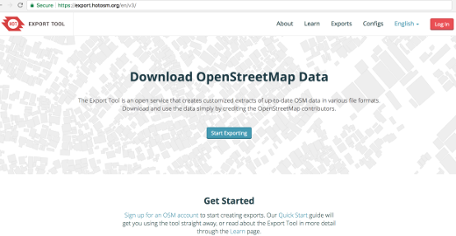

BBBike
Man kann bei folgendem Dienst sein eigenes Gebiet weltweit auswählen http://extract.bbbike.org/. Nachteile sind, dass man keine eigenen Tags auswählen und die Datenmenge die heruntergeladen werden kann begrenzt ist.

Overpass
Overpass ist eine API (Application Programming Interface) um Daten aus einer nur lesbaren Kopie der Haupt-OpenStreetMap-Datenbank zu extrahieren, welche eine fast beliebigen Datenmenge liefern kann. Durch eine Query Language kann man angeben, welche Untermenge der Daten man erhält. Man kann die API direkt durch erzeugte http-Abfragen oder durch das Overpass Turbo Interface verwenden.

Overpass Turbo
Overpass Turbo ist ein interaktiver Abfragengenerator, bei dem zuerst in die jeweilige Region auf der Karte zoomt. Auf der linken Seite gibt man die Abfrage ein und stößt die Aktionen durch Verwendung der Buttons am oberen Rand der Oberfläche an. Wenn man die Query Language noch nicht oft verwendet hat, steht einem ein Assistent bereit. Das OSM Wiki beinhaltet eine vollständige Beschreibung der Syntax der Query Language wie auch eine [Beispielsammlung] (http://wiki.openstreetmap.org/wiki/Overpass_API/Overpass_API_by_Example).
Die Kart hebt alle durch die Abfrage gefundenen Daten hervor, damit sie anschließend bearbeitet werden können. Um das Ergebnis zu aktualisieren drückt man "Run". Wenn man zufrieden ist, bietet "Export" eine Anzahl von Möglichkeiten, darunter rohe OSM Daten. Bei einer geringen Anzahl an Daten, kann man durch wechseln zwischen Kartenansicht und Datensicht direkt darauf zugreifen, indem man die Buttons oben rechts verwendet. Die Option Query -> compact OverpassQL erzeugt einen Link für die Overpass API.
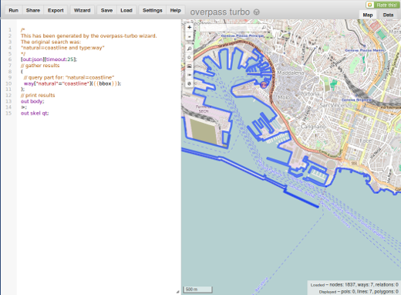
Wenn man eine schicke Abfrage bauen möchte, um eine Untermenge der Daten eines großen Gebiets zu bekommen, dann sollte man die Abfrage in Overpass Turbo in einem kleinen Gebiet testen und verbessern. Man kann dann auf das gesamte Gebiet zoomen und die erzeugte Abfrage direkt für die API verwenden. Der nächste Abschnitt erklärt wie man das macht.

Overpass API
Overpass API ist ein zugehöriger Dienst, der darauf spezialisiert ist OpenStreetMap Daten abzufragen, aber nicht zu schreiben. Durch diese Optimierung arbeitet er sehr schnell im Vergleich zur API der Hauptdatenbank und hat keine Beschränkungen was die transferierte Datenmenge angeht. Mehrere Instanzen dieses Dienste sind im Netz verfügbar, die im folgenden Beispiel verwendete, bietet auch einiges Informationen auf ihrer Homepage
Hat man eine funktionierende Abfrage-URL, um einen http-Request an Overpass API zu senden, dann erlaubt ein Werkzeug wie wget - für verschiedene Betriebssysteme verfügbar siehe hier - die rohen OSM Dated direkt vom Server herunterzuladen und lokal zu speichern. Das folgende Schnipsel ist ein Skript für die gebräuchliche Bash Shell auf Unix Systemen, welche all Daten innerhalb einer angegebenen Bounding Box abruft:
echo lower left latitude
read ll_lat
echo lower left longitude
read ll_lon
echo upper right latitude
read ur_lat
echo upper_right longitude
read ur_lon
echo output file
read file
url="http://overpass-api.de/api/interpreter?data=(node($ll_lat,$ll_lon,$ur_lat,$ur_lon);<;rel(br););out meta;"
wget -O $file "$url"
Was passiert hier (für Neugierige die nicht die ganze Query Language Dokumentation lesen wollen)?
node(...) wählt alle Nodes innerhalb einer Bounding Box;
< geht alles rekursiv durch, z.B. selektiert alle Wege, die diese Nodes beinhalten und alle Relationen, die diese Nodes und Wege enthalten;
rel(br) wählt alle bisher erhaltenen Elternrelationen von Relationen (ansonsten würde man Master Relationen nicht erhalten)

Zusammenfassung
Alle in diesem Kapitel erwähnten Dienste können vom durchschnittliche Benutzer benötigt werden, um an die gewünschten OSM Daten zu kommen und damit in GIS Software zu arbeiten. Vielleicht möchte man aber auch mächtigere Arbeitswege um selbst mit den Daten zu arbeiten kennen lernen. Die verbleibenden Kapitel in diesem Abschnitt sind etwas technisch, zeigen aber fortgeschrittene Methoden zur Bearbeitung und für den Zugriff auf OSM Daten.

